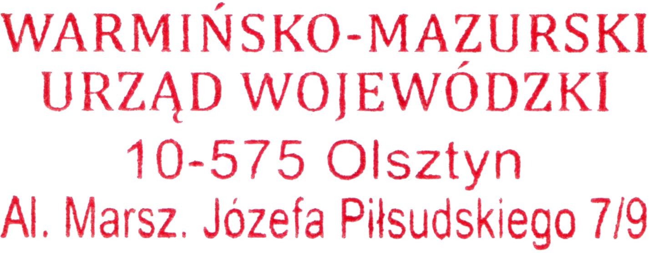
Olsztyn, 6 października 2021 r.

WIN-I.746.2.29.2021

OBWIESZCZENIE

Zgodnie z art. 53 ust. 1 ustawy z dnia 27 marca 2003 r. o planowaniu i zagospodarowaniu przestrzennym (Dz. U. z 2021 r., poz. 741 ze zm.) i art. 49 Kodeksu postępowania administracyjnego (Dz.U. z 2021 r., poz.735 ze zm.),

Wojewoda Warmińsko-Mazurski

zawiadamia, że na wniosek pełnomocników PKP Polskie Linie Kolejowe S.A. z siedzibą w Warszawie, z dnia 30.09.2021 r. (data wpływu: 4.10.2021 r.) zostało wszczęte postępowanie administracyjne w sprawie wydania zmiany decyzji nr Osd/44/2018 z dnia 21 grudnia 2018 r., znak: IGR-I.746.2.47.2018 o ustalenie lokalizacji inwestycji celu publicznego polegającej na budowie instalacji i urządzeń sterowania ruchem kolejowym i linii energetycznych wykonanych w ramach zadania inwestycyjnego: „Zaprojektowanie i wykonanie robót na odcinku granica IZ Olsztyn (km 219,400) – stacja Olsztyn” realizowanego w ramach projektu pn.: „Prace na linii nr 353 na odcinku Jabłonowo Pomorskie – Iława – Olsztyn – Korsze” na linii kolejowej nr 353 Poznań Wschód – Skandawa, działka nr 19/5 obręb 0019 Morliny, gmina Ostróda.
W związku z powyższym, zgodnie z art. 10 §1 ustawy Kodeks postępowania administracyjnego z dnia 14 czerwca 1960 r. (Dz. U. z 2021 r., poz. 735 ze zm.) strony postępowania mają prawo do czynnego udziału w każdym stadium postępowania, mogą, w terminie 7 dni od podania niniejszego obwieszczenia do publicznej wiadomości, składać w przedmiotowej sprawie, w formie pisemnej wnioski dowodowe, uwagi i żądania poprzez kontakt e-mailowy: sekrwin@uw.olsztyn.pl lub korespondencyjnie pocztą tradycyjną na adres: Warmińsko-Mazurski Urząd Wojewódzki w Olsztynie, Al. Marsz. J. Piłsudskiego 7/9, 10-575 Olsztyn lub za pośrednictwem platformy ePUAP www.epuap.gov.pl, adres skrytki /WMURZADWOJ/skrytka, poprzez platformę e-Obywatel https://obywatel.gov.pl/ePUAP.
Akta sprawy znajdują się w Wydziale Infrastruktury i Nieruchomości Warmińsko – Mazurskiego Urzędu Wojewódzkiego w Olsztynie, Al. Marszałka Józefa Piłsudskiego 7/9, 10-575 Olsztyn, w pok. nr 326.

